Программа утверждена на заседании
Ученого Совета филологического факультета
МГУ имени М.В. Ломоносова
Протокол № 2 от 26 марта 2015 г.

Рабочая программа дисциплины

1. Код и наименование дисциплины: «Нетрансформационные грамматические формализмы»

2. Уровень высшего образования – подготовка научно-педагогических кадров в аспирантуре.

3. Направление подготовки 45.06.01 – Языкознание и литературоведение.
Направленность программы – «Теория языка».

4. Место дисциплины в структуре ООП: дисциплина вариативной части ООП; дисциплина по выбору обучающегося, 3 семестр.

5. Планируемые результаты обучения по дисциплине (модулю), соотнесенные с планируемыми результатами освоения образовательной программы (компетенциями выпускников)

Формируемые компетенции  (код компетенции) | Планируемые результаты обучения по дисциплине (модулю)
УК-1: способность к критическому анализу и оценке современных научных достижений, генерированию новых идей при решении исследовательских и практических задач, в том числе в междисциплинарных областях | Уметь: при решении исследовательских и практических задач генерировать новые идеи, поддающиеся операционализации исходя из наличных ресурсов и ограничений
ОПК-1: способность самостоятельно осуществлять научно-исследовательскую деятельность в соответствующей профессиональной области с использованием современных методов исследования и информационно-коммуникационных технологий | Знать: Современные методы исследования и информационно-коммуникационные технологии в избранной профессиональной области
ПК-1: способность планировать и проводить самостоятельные научные исследования в области общей теории языка и теории отдельных языков, опираясь на владение основными понятиями и категориальным аппаратом современной теоретической лингвистики, знание истории лингвистических учений и умение ориентироваться в современных направлениях и школах лингвистической науки, умение критически анализировать лингвистические теории и гипотезы | Знать: Общую теорию языка в рамках программы курса «Теория языка», историю лингвистических учений и современную научную литературу основных направления лингвистической науки; систему речевых отношений и классов текстов в синхронном и диахронном аспектах на материале исследуемых языков.
Оценочные средства для промежуточной аттестации по дисциплине (модулю) приведены в Приложении.

6. Объем дисциплины (модуля) в зачетных единицах с указанием количества академических или астрономических часов, выделенных на контактную работу обучающихся с преподавателем (по видам учебных занятий) и на самостоятельную работу обучающихся:
Объем дисциплины (модуля) составляет 3 зачетных единицы, всего 108 часов, из которых 36 часов составляет контактная работа аспиранта с преподавателем (20 часов занятия лекционного типа, 8 часов занятия семинарского типа (семинары, научно-практические занятия, лабораторные работы и т.п.), 0 часов групповые консультации, 0 часов индивидуальные консультации, 4 часа мероприятия текущего контроля успеваемости, 4 часа мероприятия промежуточной аттестации ), 72 часа составляет самостоятельная работа аспиранта.
7. Входные требования для освоения дисциплины: знания, умения и навыки в области теоретической и прикладной лингвистики в объеме программы магистратуры по направлению подготовки 45.04.03 – Фундаментальная и прикладная лингвистика.

8. Образовательные технологии: электронное обучение и дистанционные технологии не применяются.

9. Содержание дисциплины* (модуля), структурированное по темам (разделам) с указанием отведенного на них количества академических или астрономических часов и виды учебных занятий:

*ПРИМЕЧАНИЕ. В данной программе показано примерное содержание для выбора татарского языка в качестве объекта. Дисциплина может быть реализована на материале любого неиндоевропейского языка.

Наименование и краткое содержание разделов и тем дисциплины (модуля),  форма промежуточной аттестации по дисциплине (модулю) | Всего  (часы) | В том числе
 | Всего  (часы) | Контактная работа (работа во взаимодействии с преподавателем), часы  из них |  |  |  |  |  | Самостоятельная работа обучающегося, часы  из них
 | Всего  (часы) | Занятия лекционного типа | Занятия семинарского типа | Групповые консультации | Индивидуальные консультации | Учебные занятия, направленные на проведение текущего контроля успеваемости коллоквиумы, практические контрольные занятия и др) | Всего | Выполнение домашних заданий | Подготовка рефератов и т.п.. |  |  | Всего
Тема 1.  Основные понятия. C-структура, f-структура и соответствия между ними | 12 | 2 | 2 |  |  |  | 4 | 8 |  |  |  | 8
Тема 2.  Аргументная структура | 18 | 4 | 2 |  |  |  | 6 | 12 |  |  |  | 12
Тема 3.  Анафора и согласование. Контроль и подъём | 36 | 8 | 2 |  |  | 2 | 12 | 24 |  |  |  | 24
Тема 4.  Семантика и информационная структура | 30 | 6 | 2 |  |  | 2 | 10 | 10 | 10 |  |  | 20
Промежуточная аттестация: зачет по результатам выполнения предложенных заданий | 12 |  | 4 |  |  |  |  | 8
Итого | 108 | 20 | 12 |  |  | 4 | 36 | 54 |  | 10 | 72

10. Учебно-методические материалы для самостоятельной работы аспирантов.

11. Ресурсное обеспечение:
Основная литература:
- Bresnan J. Control and complementation // Linguistic Inquiry 13 (3), 1982. P. 343–434. (https://www.jstor.org/journal/linginqu)
- Schachter P. Lexical functional grammar as a model of linguistic competence // Linguistics and Philosophy 8 (4), 1985. P. 449–503. (https://link.springer.com/journal/volumesAndIssues/10988)
Дополнительная литература:
- Bresnan J., Mchombo S. Topic, Pronoun, and Agreement in Chicheŵa // Language 63 (4), 1987. P. 741–782. (https://www.jstor.org/journal/language)
- Bresnan J., Kanerva J. M. Locative Inversion in Chicheŵa: A Case Study of Factorization in Grammar // Linguistic Inquiry 20 (1), 1989. P. 1–50. (https://www.jstor.org/journal/linginqu)
- Falk Y. N. The English Auxiliary System: A Lexical-Functional Analysis // Language 60 (3), 1984. P. 483–509. (https://www.jstor.org/journal/language)
- Dalrymple M., Kaplan R. M. Feature Indeterminacy and Feature Resolution // Language 76 (4), 2000. P. 759–798. (https://www.jstor.org/journal/language)

- Перечень ресурсов информационно-телекоммуникационной сети «Интернет»
LFG Homepage: http://ling.uni-konstanz.de/pages/home/lfg/index.html
ParGram project: https://pargram.w.uib.no/
XLE-web: http://clarino.uib.no/iness/xle-web

- Описание материально-технической базы.
Освоение дисциплины предполагает использование активных и интерактивных форм проведения занятий.
В рамках самостоятельной работы студентов предполагается использование библиотек, в том числе электронных, а также сети Интернет, поисковых систем Google и Яндекс и иных информационных технологий для поиска и анализа информации, работы с базами данных, использование компьютерных средств сбора, хранения и анализа лингвистической информации.

12. Язык преподавания: русский

13. Преподаватель: к.ф.н., старший преподаватель кафедры ТиПЛ Олег Игоревич Беляев
Приложение

Оценочные средства для промежуточной аттестации по дисциплине (модулю)
«Нетрансформационные грамматические формализмы»
на основе карт компетенций выпускников

РЕЗУЛЬТАТ ОБУЧЕНИЯ  по дисциплине (модулю) | КРИТЕРИИ и ПОКАЗАТЕЛИ ОЦЕНИВАНИЯ РЕЗУЛЬТАТА ОБУЧЕНИЯ  по дисциплине (модулю)  (критерии и показатели берутся из соответствующих карт компетенций, при этом пользуются либо традиционной системой оценивания, либо БРС) |  |  |  |  | ОЦЕНОЧНЫЕ СРЕДСТВА
 | незачёт | зачёт
Уметь: при решении исследовательских и практических задач генерировать новые идеи, поддающиеся операционализации исходя из наличных ресурсов и ограничений | Отсутствие умений | Частично освоенное умение | В целом успешное, но не систематически осуществляемое умение | В целом успешное, но содержащее отдельные пробелы умение | Сформированное умение | Решение лингвистических задач
Знать: Современные методы исследования и информационно-коммуникационные технологии в избранной профессиональной области | Отсутствие знаний | Фрагментарные знания | Неполные знания | Сформированные, но содержащие отдельные пробелы знания | Сформированные систематические знания | Решение лингвистических задач
Знать: Общую теорию языка в рамках программы курса «Теория языка», историю лингвистических учений и современную научную литературу основных направления лингвистической науки; систему речевых отношений и классов текстов в синхронном и диахронном аспектах на материале исследуемых языков | Отсутствие знаний | Фрагментарные знания | Неполные знания | Сформированные, но содержащие отдельные пробелы знания | Сформированные систематические знания | Зачёт по результатам выполнения указанных заданий

Фонды оценочных средств, необходимые для оценки результатов обучения

1. Задание к зачёту
Даны следующие правила фразовой структуры и лексические входы для ширинского диалекта даргинского языка:
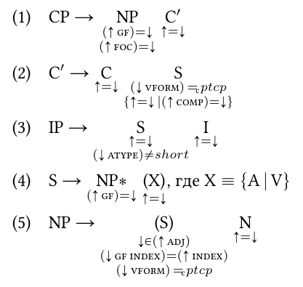
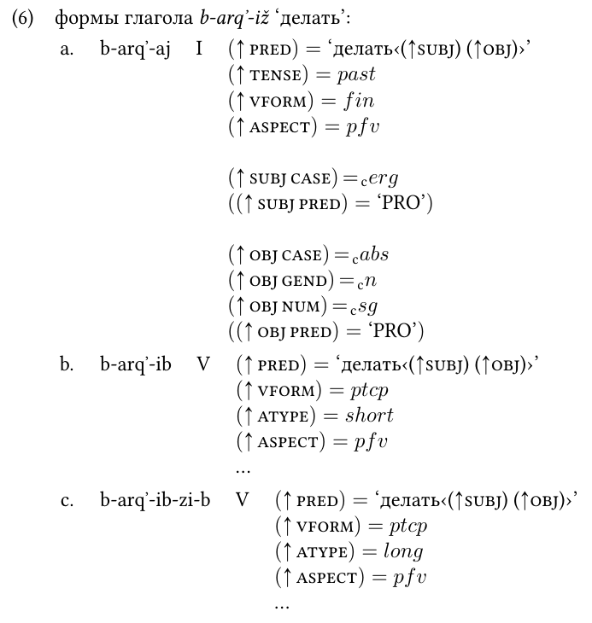
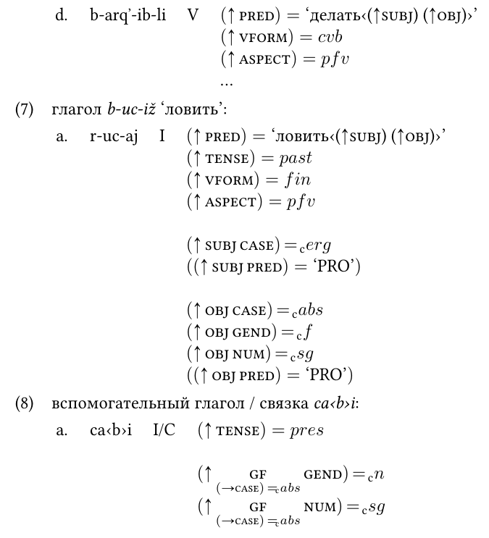
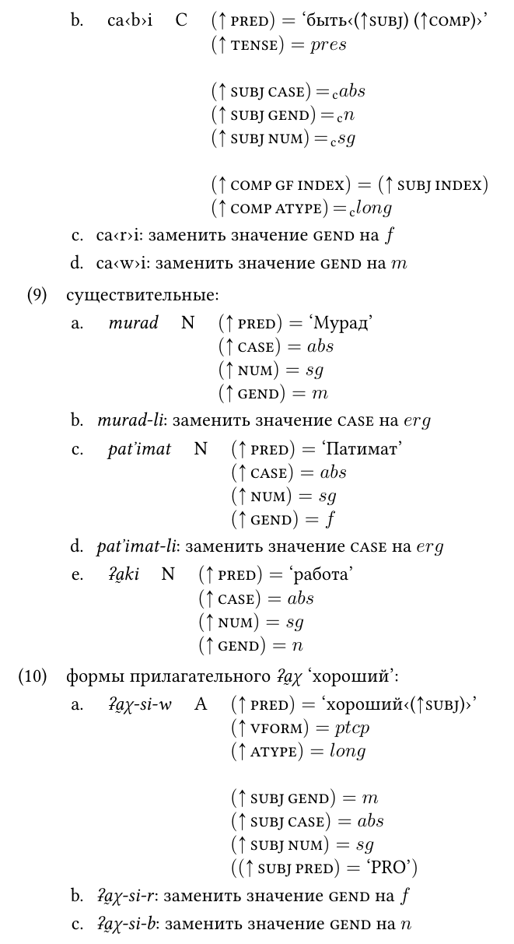
Построить c- и f-структуры для следующих предложений:
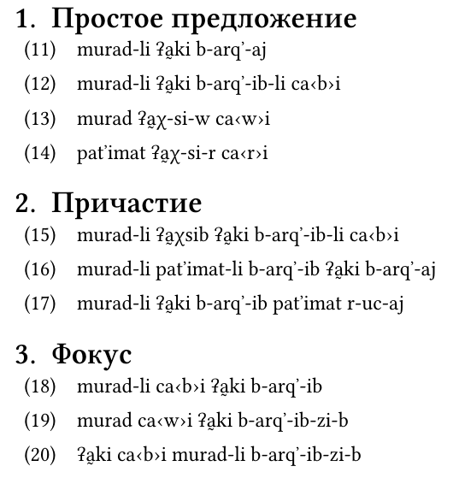

2. Промежуточные задачи для решения на занятии
